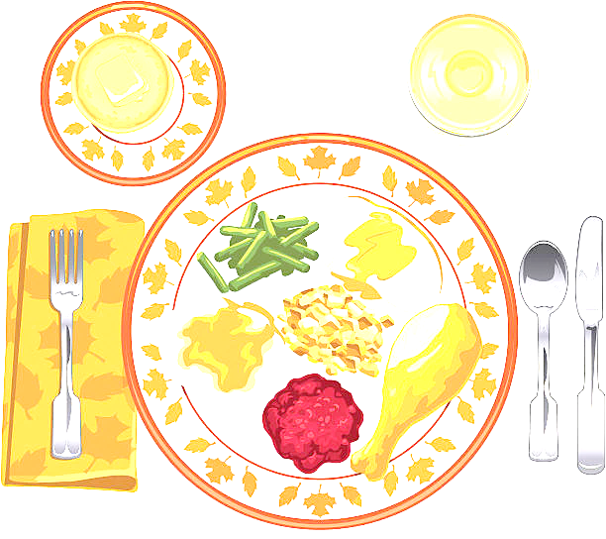 ***JEDILNIK ŠOLA 16. – 20. december 2024***

**PONEDELJEK**

|  |
| --- |
| ***ALERGENI*** |
| **Malica:** | SEZAMOVA BOMBETA, SIR, ČAJ GOZDNI SADEŽI, POMARANČE | GLUTEN, MLEKO, SEZAMOVO SEME |
| **Kosilo:** | GOVEJA JUHA Z ZAKUHO, MESO IZ JUHE, PRAŽEN KROMPIR, BABY KORENČEK NA MASLU, SOK | ZELENA, GLUTEN, JAJCA, MLEKO |

**TOREK**

|  |  |  |
| --- | --- | --- |
| **Malica:** | HOT DOG ŠTRUČKA, HRENOVKA, GORČICA, ŠIPKOV ČAJ | GLUTEN, GORČIČNO SEME |
| **Zdrava šola:** | KLEMENTINE |  |
| **Kosilo:** | KOSMIČEVA JUHA, ŠPINAČNI TORTELINI V SIROVI OMAKI, RADIČ S KROMPIRJEM, SOK | GLUTEN, JAJCA, MLEKO |

**SREDA**

|  |  |  |
| --- | --- | --- |
| **Malica:** | KORUZNI KOSMIČI, MLEKO, JABOLKA | MLEKO |
| **Kosilo:** | BROKOLIJEVA JUHA, HAŠE OMAKA, SVALJKI, PESA, VODA | GLUTEN, JAJCA, MLEKO |

**ČETRTEK**

|  |  |  |
| --- | --- | --- |
| **Malica:** | RŽEN KRUH, MASLO, MARMELADA, BELA KAVA | GLUTEN, MLEKO |
| **Zdrava šola:** | BANANE |  |
| **Kosilo:** | PIŠČANČJA KRAČA, KARI RIŽ, STROČJI FIŽOL, RULADA, SOK | GLUTEN, JAJCA, MLEKO |

**PETEK – JEDILNIK SESTAVIL 7. RAZRED**

|  |  |  |
| --- | --- | --- |
| **Malica:** | MAKOVKA, BANANIN KEFIR, MEŠANO SADJE | GLUTEN, MLEKO |
| **Kosilo:** | PREŽGANKA, ŠPAGETI S TUNINO OMAKO, ZELENA SOLATA S KORUZO, SOK | GLUTEN, JAJCA, MLEKO, RIBE |

***DOBER TEK!***